**Ενότητα 3: Γεωμετρία**

1. Να βρείτε το εμβαδόν και την περίμετρο των πιο κάτω σχημάτων .

α) β)



γ) δ)

1. Να γράψετε δίπλα από κάθε σχέση ανάλογα τη λέξη «ορθό» ή «λάθος».

α) Οι διαγώνιοι του ρόμβου είναι ίσες. ……………

β) Στο ισοσκελές τραπέζιο οι γωνίες παρά την κάθε βάση του είναι ίσες. ……………

γ) Το τετράγωνο έχει όλες τις ιδιότητες του ρόμβου…………

δ) Οι διαγώνιο του ορθογωνίου τέμνονται κάθετα. …………..

ε) Οι διαγώνιοι του παραλληλογράμμου διχοτομούν τις γωνίες του. ……….

1. Να υπολογίσετε τις διαστάσεις **ορθογωνίου** με εμβαδόν 72 αν το μήκος είναι διπλάσιο από το πλάτος του.
2. **Παραλληλόγραμμο** έχει εμβαδόν $32 cm^{2}$. Αν η μία βάση του είναι διπλάσια από το αντίστοιχο σε αυτή ύψος, να υπολογίσετε τη βάση και το ύψος του παραλληλογράμμου.
3. Δίνεται κύκλος με διάμετρο 20dm. Να βρείτε:

α) το μήκος του

β) το εμβαδόν του

γ) το μήκος τόξου με επίκεντρη γωνία 450

δ) το εμβαδόν κυκλικού τομέα με επίκεντρη γωνία 1200.

(να δώσετε τις απαντήσεις σας συναρτήσει του π)

1. Κύκλος έχει εμβαδόν 50,24 cm2. Να βρείτε το μήκος του.
2. Ένας κύκλος έχει μήκος 36π m.Να υπολογίσετε το μήκος του τόξου του κύκλου που αντιστοιχεί σε επίκεντρη γωνία 60°.

1. Να υπολογίσετε το εμβαδόν της σκιασμένης περιοχής στα πιο κάτω σχήματα.

 α) β)

1. Ισοσκελές τραπέζιο με βάσεις 28και 36 είναι ισοδύναμο με ρόμβο που η μια διαγώνιος του είναι ίση με 16 και η περίμετρος του είναι 40. Να βρείτε το ύψος του τραπεζίου και την περίμετρο του.
2. Στο πιο κάτω σχήμα ΑΒ = 20και ΑΓ = 6  . Να βρείτε το εμβαδόν της

σκιασμένης περιοχής.



Γ

1. 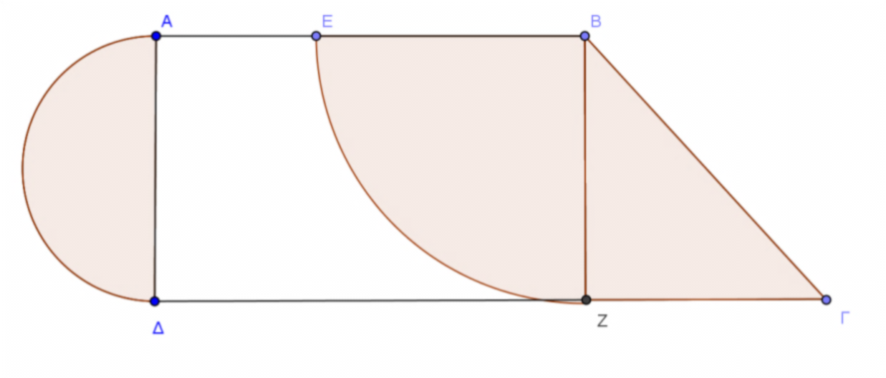 Το ΑΒΓΔ είναι ορθογώνιο τραπέζιο () με $ΑΒ=6cm$, $ΔΓ=9cm$ και $ΒΓ=5cm$. Να υπολογίσετε το εμβαδόν και την περίμετρο της σκιασμένης επιφάνειας. Να δώσετε την απάντηση σας συναρτήσει του π. (Τα τόξα στο πιο κάτω σχήμα είναι ημικύκλια ή τεταρτοκύκλια)
2. Στα πιο κάτω τετράπλευρα να υπολογίσετε τα $χ,ψ$ και $ω$. **Να δικαιολογήσετε τις απαντήσεις σας.**

α) ΑΒΓΔ παραλληλόγραμμο β) ΑΒΓΔ ορθογώνιο

Α

Β

Γ

Δ

Ο

340

Ψο

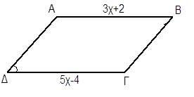

Ψο

1500

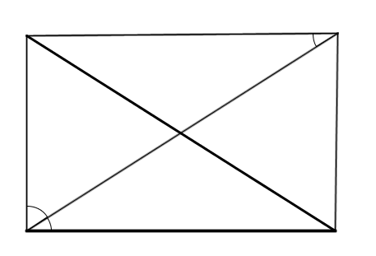

ΑΓ=10 cm

γ) ΑΒΓΔ ρόμβος

1. Σε κάθε σχήμα της στήλης Α να αντιστοιχίσετε τη σωστή ιδιότητα που αναγράφεται στη στήλη Β.

|  |  |
| --- | --- |
| ΣΤΗΛΗ Α | ΣΤΗΛΗ Β |
| α)Παραλληλόγραμμο | Α. Οι διαγώνιοι είναι άνισες, τέμνονται κάθετα και διχοτομούνται |
| β)Ορθογώνιο | Β. Οι διαγώνιοι είναι ίσες, τέμνονται κάθετα και διχοτομούνται |
| γ)Ρόμβος | Γ. Οι διαγώνιοι είναι άνισες και διχοτομούνται |
| δ)Τετράγωνο | Δ. Οι διαγώνιοι είναι ίσες και διχοτομούνται |